Deutschland
Der offizielle Name des Landes ist Bundesrepublik Deutschland. Die Hauptstadt ist Berlin ( hat 3 500 000 Einwohner ).Die Fläche von Deutschland ist 356 854 km². Es hat über 82 Millionen Einwohner. Deutschen haben Euro als die Währung. Deutschland hat eine schwartz – rot – goldfarbene Flagge. Die Farbe war abgeleitet von Imperialen Charakterfarben – schwartzen Adler mit roter Rüstung auf den Goldfelder.
Deutschland ist Gründungsmitgleid der Europäschen Union. Die Union wurde in 1952 gegründet. Jetzt hat sie 27 Mitgleider. Deutschland ist auch im Schengener Abkommen.
Zu den Konfessionen in Deutschland gehören insbesondere Protestanten (33%) und Katholiken (33%). Muslime gibt es wenig (2,5%). Dort sind auch viele andere Religionen (28,3%).
Die Mehrheit der Bevölkerung sind Deutschen (91,5%). Andere Nationalitäten gibt es weniger – Türken (2,4%), Italiener (0,6%), Polen (0,5%)…
Deutschland hat 9 Nachbarn. Die Grenze hat 3 786 km zusammen. Die Küste ist 2 390 km lang.
- Dänemark im Norden
- die Niederlande(Pl.) im Westen
- Belgien im Westen
- Luxemburg im Westen
- Frankreich im Westen
- die Schweiz im Süden
- Österreich im Süden
- die Tschechische Republik im Osten
- Polen im Osten

Deutschland besteht aus 16 Budesländern, davon sind 3 Stadtstaaten – Berlin, Hamburg und Bremen
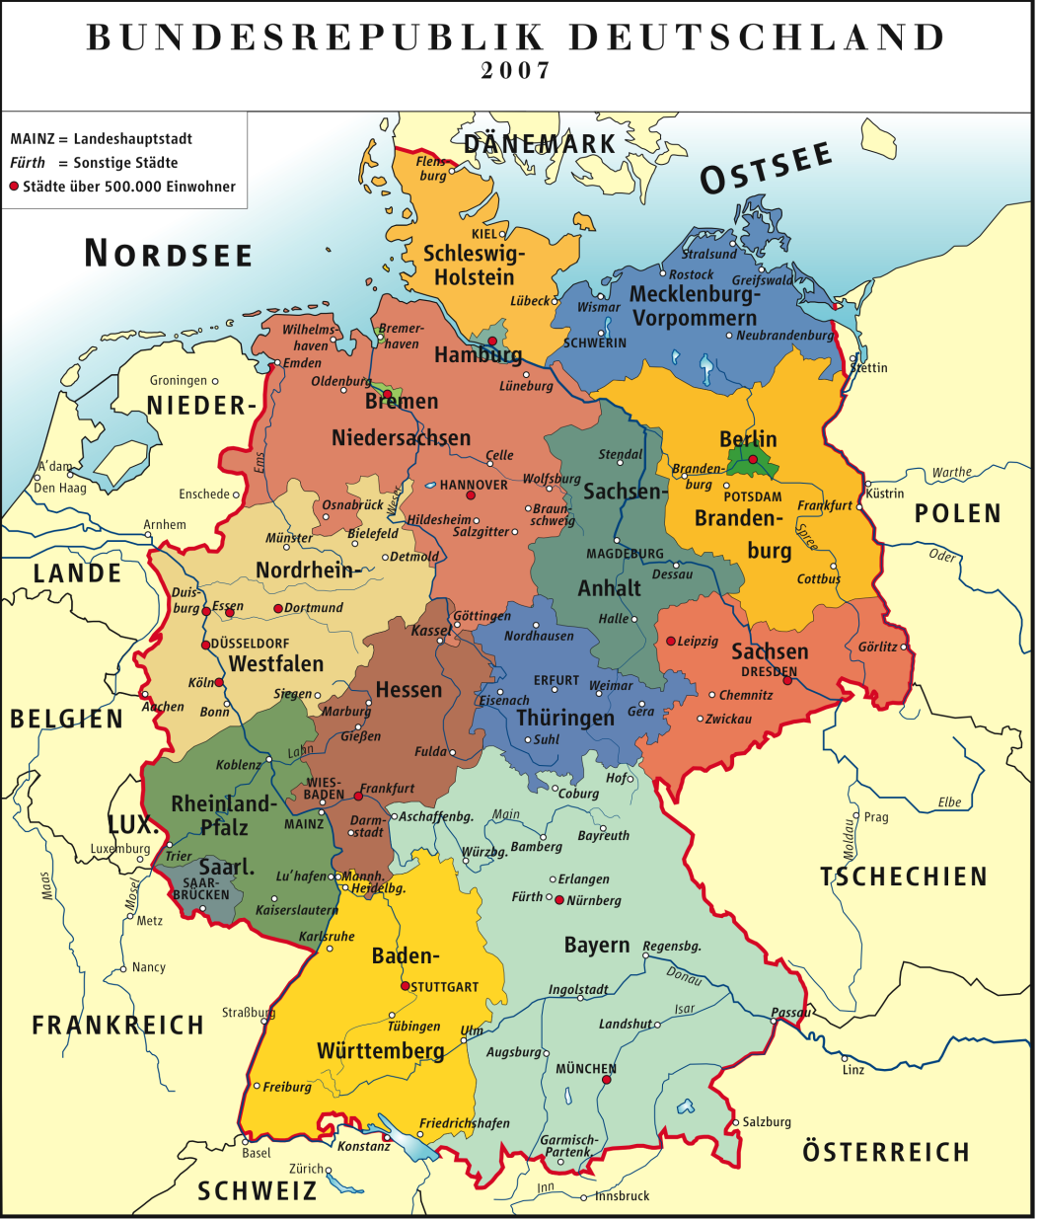
Bundesland | Landeshauptstadt
Nordrhein-Westfalen | Düsseldorf
Niedersachsen | Hannover
Bayern | München
Reinland-Pfalz | Mainz
Hessen | Wiesbaden
Saarland | Saarbrücken
Berlin | Berlin
Brandenburg | Potsdam
Schleswig-Holstein | Kiel
Mecklenburg-Vorpommern | Schwerin
Thüringen | Erfurt
Sachsen | Dresden
Sachsen-Anhalt | Magdeburg
Bremen | Bremen
Baden-Württemberg | Stuttgart
Hamburg | Hamburg

Gebirge
Die Fläche können wir in drei Bereiche (na tri oblasti) einteilen:
- Norddeutsche Tiefland (Severonemecká nížina)- hier sind Friesland und Mecklenburg (seeartige Bühnen- jazerné plošiny) mit mehr als 600 Seen).
- Mittelgebirgszone (Stredonemecká vysočina)- her sind Erzgebirge (Krušné hory), Fichtelgebirge (Smrčiny), Bayerisicher Wald (Šumava).
- Alpen- an der Grenze (na hraniciach) ist der höchste Berg Zugspitze.

- Alpen
- Schwarzwald
- Bayerischer wald
- Erzgebirge
- Harz
- Westerwald
- Thüringer wald
- Fränkische Alb
- Schwabische Alb
Flüsse
Deutschland - die größten Flüsse :
Rhein (Rýn), Donau (Dunaj), Elbe (Labe), Weser (Vezera), Oder (Odra), Ems (Emža), Lahn, Lippe, Main, Mosel, Ruhr → Sie schaffen ein großes Fluss-Netzwerk (riečna sieť) , das man für Schiffverkehr (lodná doprava) benützt. Deutschland ist ein bedeutendes Seehafenzentrum - einer der größten Häfen (prístav) in Europa ist Hamburg.
Von diesen Flüssen hat Rhein auf der deutschen Örtlichkeit (územie) den längsten Abschnitt. Wirtschaftliche (hospodárska) Funktion von Rhein ist unverzichtbar (nezanedbateľná). Rhein ist eine der verkehrsreichsten und benutzlichsten (najvyužívanejšia) Wasserstraßen in Europa.
Donau ist der zweitgrößte und zweitlängste Fluss in Europa, entspringt im Schwarzwald und mündet ins Schwarze Meer. Donau fließt durch zehn Länder.
Seen
Zu den wichtigsten Seen gehören: Bodensee, Chiemsee, Starnbergersee
Bodensee – der größte See in Deutschland, bildet natürliche Grenze zu Österreich und zu der Schweiz
Chiemsee - `Bayerisches Meer`` genannt
Starnbergersee – der tiefste See

Inseln
Deutsche Inseln befinden sich vornehmlich (predovšetkým) in der Nordsee und Ostsee. Sie können auch auf den Flüssen und Seen vorkommen.

Rügen
Rügen ist die größte Insel in Deutschland. Sie liegt in der Ostsee, ein paar km von der Küste (pobrežie), gegenüber (oproti) dem südlich schwedischen Ufer (brehy). Administrativ gehört sie (patriť) zum Bundesland Mecklenburg – Pommern. Die Insel ist Ziel für viele Touristen. Hier leben 73 000 Einwohner.
weitere: Sylt, Mainau, Föhr
BERLIN
Berlin ist Haupstadt und Regierungssitz (sídlo vlády) der
Bundesrepublik Deutschland und unterteilt sich (rozdeľuje sa) in zwölf Bezirke (okresov). Berlin erstreckt sich (rozprestiera sa) über 892 km
Berlin ist die flächengrößte (rozlohou najväčšie) Stadt Deutschlands und Mitteleuropas sowie nach Einwohnern die zweitgrößte der Europäischen Union.
Berlin als Hauptstadt der Bundesrepublik im Deutschland gehört zu den wichtigsten Zweigen der deutschen Tourismusbranche. Jährlich strömen („pretečie“) mehr als neun Millionen Gäste nach Berlin. Hier finden Sie zahlreiche Vorschläge kompakt auf einen Blick, was man in Berlin alles erleben kann.
Der Berliner Fernsehturm
dieser Fernsehturm, der sich gleich neben dem Alexanderplatz befindet, ist mit einer Höhe von 368m das zweithöchste Gebäude in ganz Europa. Dort können Sie einen wunderschönen Ausblick über die Stadt genießen. Der Fernsehturm wurde im Jahre 1969 in der DDR erbaut und galt als das Symbol von Ost-Berlin. Von dort aus können Sie essen und Kaffee trinken.

Die Kaiser-Wilhelm-Gedächtniskirche
Diese beeindruckende (impozantný) Kirche gibt es gleich neben dem berühmten Kurfürstendamm(bulvár)
Die Kirche wurde im Jahre 1891 erbaut und hat somit viele verschiedene (rozličných) Etappen der deutschen Geschichte durchlebt (prežila). Die Kaiser-Wilhelm-Gedächtniskirche dient(slúži) als Symbol der Zerstörung(skazi).

Sehenswürdigkeiten in Berlin
Zoo Berlin
Der Zoo Berlin gehört zu den artenreichsten(rôznorodých) Zoos der Welt. Tiere aus aller Welt leben in (vonkajších výbehov a pavilónov)großzügigen Freianlagen und Tierhäusern. Vom Affen bis zum Zebra finden Tiere im Zoo Berlin seit dem Jahr 1844 ein Zuhause.
Der Tegeler See
Als einer von zahlreichen Berliner Seen, ist der Tegeler See, wenngleich als Wasserstraße ausgiebig genutzt, dennoch ein städtisches Biotop mit Wohlfühlgarantie für Groß und Klein.
Tierpark Berlin
In den Tierpark Berlin kommen jährlich über eine Million Besucher. Besonders attraktiv ist der Park im Sommer, in der Zeit der unterhaltsamen(zábavný) Grillpartys. Es ist ein perfekter Ort, um zu relaxen und die schöne Natur zu genießen! Es ist die größte Grünfläche der Stadt.Mittelpunkt des Parks ist das Schloss Friedrichsfelde.
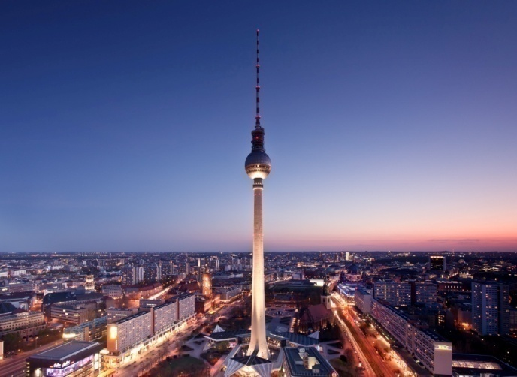

Bayern (Bavorsko)
Bayern liegt im Südosten von Deutschland .Es ist das größte und reichste Land . Die Landeshauptstadt ist München.
Einwohnerzahl: 12,638 Mio.
Fläche:70.551,57 km²
Sehenswertes: -Die Bayerischen Alpen im Süden mit Zugspitze , das ist Deutschlands höchste Berg.
-Bodensee mit der Stadt Lindau (Hier sind viele Sehenswürdigkeiten)
-Oktoberfest in München

Baden-Württemberg(Bádensko-Württembersko)
Baden-Württemberg liegt im Südwesten von Deutschland . Landeshauptstadt ist Stuttgart
Sehenswertes: -Hier entspringt die Donau im Schwarzwald.( Das ist ein beliebtes Urlaubsziel)
-Es gibt hier die ältesten Universitäten in Deutschland.
-Schloss Heidelberg
Das beliebte Souvenir ist die traditionelle Kuckucksuhr. Und typisches Essen ist : Schwarzwälder Kirschtorte, Schwarzwälder Schinken
Fläche: 35.751,46 km²
Einwohnerzahl: 10,822 Mio
Saarland(Sársko)

Saarland liegt im Westen und es ist das kleinste Land von Deutschland. . Landeshauptstadt ist Saarbrücken. Saarland war ein wichtiger industrieller Bereich. Interessante Sehenswürdigkeit ist Völklinger Hütte.
Fläche: 2.569,69 km² Einwohnerzahl: 1,011 Mio.

Rheinland-Pfalz (Porýnie-Falcko)
Rheinland-Pfalz gibt es im Südwesten der Deutschland. Die Landeshauptstadt ist Mainz. Hier befindet sich das größte Chemiewerk in Europa und die größte Rundfunkanstalt.(ZDF,SWR) Interessant für Touristen sind : Rheintal, Mainz, viele Burgen .
Fläche: 19 847,39 km² Einwohnerzahl: 3,999 Mio.
Hessen(Hesensko)
Die Landeshauptstadt ist Wiesbaden die größte Stadt und wirtschaftliches Zentrum ist Frankfurt am Main. Und typisches Essen ist: Nordhessische Grüne Sauce mit Pellkartoffeln, Ahle Wurst, Apfelwein im traditionellen Krug und Glas .
Fläche: 21.114,94 km² Einwohnerzahl: 6,107 Mio.
Thüringen (Durínsko)
Landeshauptstadt und zugleich größte Stadt ist Erfurt( mit schöner Altstadt) Es ist ,,Deutschlands grünes Herz´´. Das wichtige Schizentrum (Oberhof ist als deutsches Wintersportzentrum bekannt)
Fläche: 16.172,50 km² Einwohnerzahl: 2,212 Mio.
Sachsen(Sasko)
ist ein Land im Osten der Bundesrepublik Deutschland.
Einwohnern: rund 4,1 Millionen Einwohnern Fläche : rund 18.400
Quadratkilometern (Sachsen gehört zu den mittelgroßen Ländern der Bundesrepublik. Landeshauptstadt ist Dresden. Weltbekannt ist die Porzellanmanufaktur Meissen.
Brandenburg (Brandenbursko)
ist ein Land im Nordosten der Bundesrepublik Deutschland. Die Landeshauptstadt ist Potsdam. Sehenswertes: Schloss Oranienburg, Brandenburger Straße in Potsdam, Blick über Cottbus, Blick über Brandenburg an der Havel.
Einwohner: 2,5 Millionen Fläche : 29 447 km²

Nordrhein-Westfalen(Severné Porýnie-Vestfálsko)
ist ein Land im Westen der Bundesrepublik Deutschland. Die Landeshauptstadt ist Düsseldorf.
Das Ruhrgebiet ist Europas das größte Industriegebiet (Kohle, Stahl, Motorenbau, Brauereien)
Die größte Touristenattraktion des Landes und zugleich der Bundesrepublik ist der Kölner Dom mit rund sechs Millionen Besuchern jährlich
Einwohner: 17,844 Millionen Fläche : 34.088,01 km²

Niedersachsen(Dolné Sasko)
ist ein Land im Nordwesten der Bundesrepublik Deutschland .Die Landeshauptstadt ist Hannover. Man kann viele Sehenswürdigkeiten besichtigen. In Niedersachsen ist Sport sehr entwickelt.
Einwohner: über 8 Millionen Fläche : 47 634,90 km²

Sachsen-Anhalt(Sasko-Anhaltsko)
ist ein Land der Bundesrepublik Deutschland. Die Landeshauptstadt ist Magdeburg, weitere Oberzentren sind Halle (Saale) und Dessau-Roßlau. Sehenswürdigkeiten : Magdeburger Dom, Wittenberger Altstadt, Merseburger Schloss
Einwohner: 2,3 Millionen Fläche :20.446,31 km²
Schleswig-Holstein
ist das nördlichste Land der Bundesrepublik Deutschland und wird als das Land zwischen den Meeren – Nord- und Ostsee – bezeichnet. Die Landeshauptstadt ist Kiel.
Das Land beherbergt mit dem Nationalpark Schleswig-Holsteinisches Wattenmeer den größten Nationalpark Mitteleuropas
- entwickelt Literatur
Einwohner: 2,8 Millionen Fläche : 15.799,38
Mecklenburg-Vorpommern
ist ein Land im Nordosten der Bundesrepublik Deutschland. Landeshauptstadt: Schwerin.
Mecklenburg-Vorpommern ist ein beliebtes Panorama für kommerzielle und öffentlich-rechtliche Filmproduktionen. Die Fernsehserie Ein Bayer auf Rügen machte das Land in ganz Deutschland bekannt
-Staatstheater Schwerin,Pommersches Landesmuseum in Greifswald
Einwohnern: 1,63 Millionen Fläche : 23.180,14 km²

Bekannte Persönlichkeiten

- Albert Einstein ist am 14. März 1879 in Ulm geboren. Er war ein deutsch-schweiz-amerika-theoretischer Physiker. Er war der bedeutendste Physiker von 20sten Jahrhundert. Er hat die Relativitätstheorie erfunden. 1922 hat er einen Nobelpreis gewonnen. Einstein ist am 18. April 1955 im Alter von 76 Jahren in Princeton gestorben.
- Brüder Grimm – Jakob und Wilhelm – sammelten Märchen und Geschichten. Zu den bekanntesten gehören Kinder und Hausmärchen.
- Wir wissen nicht genau, wann Ludwig van Beethoven geboren ist aber wahrscheinlich am 16.december 1770. Er war ein deutscher Komponist. Er komponierte die Musik der Wiener Klassik. Er war auch Schüler von Wolfgang Amadeus Mozart. Er hat 9 Symphonien komponiert. Beethoven ist am 26. März 1827 im Wien gestorben.
- Johannes Kepler ist am 27. december1571 in Weil der Stadt. war ein deutscher Naturphilosoph, Mathematiker, Astronom, Astrologe, Optiker und evangelischer Theologe. Er hat 3 Keplersche Gesetze geschrieben. Diese 3 Gesetze beschreiben die Bewegung von Himmelskörpern im Kosmos. Er ist am 15. November 1630 in Rogensburg gestorben.
- Johan Wolfgang von Goethe ist am 28. August 1749 in Frankfurt am Main geboren. Er war ein Schriftsteller, Dichter, Politiker und Wissenschafter. Er hat viele Werke geschrieben. Zum Beispiel Die Leiden des jungen Werthers, Faust (Drama), Prometheus (Dichtung). Seine Sicht an die Welt hat er im Drama Faust beschrieben. Im November 1775 ist er zum Minister in Weimar geworden. Er hatte 4 Kinder. Er ist 22. März 1832 im Weimar gestorben.
- Wilhelm Conrad Röntgen ist am 27. März 1845 im Lennep geboren. Er war ein Lehrer an der Universität in Würzburg und dort hat er elektromagnetische Wellen erfunden. Für diese Erfindung hat er einen Nobelpreis für Physik gewonnen. Das war die größte Erfindung in seinem Leben. Seine Entdeckung revolutionierte unter anderem die medizinische Diagnostik und führte zu weiteren wichtigen Erkenntnissen des 20. Jahrhunderts, z. B. zu der Entdeckung und Erforschung der Radioaktivität. Er ist am 10. Februar 1923 in München gestorben.
- Adolf Hitler ist am 20. apríl 1889 in Braunau am Inn geboren. Seit 1906 wollte Hitler Kunstmaler werden. Er sah sich zeitlebens als verkannter Künstler. Er war ein Politiker und Diktator des Deutschen Reiches. Er hat den 2. Weltkrieg verursacht. Er hat am 30. Apríl 1945 in Berlin im Bunker den Selbstmord begangen.
- Angela Merkel -deutsche Politikerin und seit 22. November 2005 amtierende Bundeskanzlerin der Bundesrepublik Deutschland Forbes magazine hat Sie immer wieder für mächtigste Frau der Welt markiert. Im Jahr 2012 beschrieb er Sie als auch als die zweitmächtigste Mann an dem ganzem Planet.
Geschichte der deutschen Sprache - die Epochen der Entwicklung
1. Althochdeutsch (700 bis 1050)
2. Mittelhochdeutsch (1050 bis 1350)
3. Frühneuhochdeutsch (1350 bis 1650)
4. Neuhochdeutsch (1650 bis Gegenwart)

